통신사 고객 이탈 확률 예측 모델 보고서
김나영

1. 프로젝트 개요
본 프로젝트는 통신사 고객의 이탈 확률을 예측하여 고위험 고객을 선별하고, 고객 맞춤형 유지 전략 수립해주는 챗봇 에이전트를 만드는 것을 목표로 합니다. 단순 분류 모델으로서 활용을 넘어 예측 확률 기반의 ‘위험도 점수화(Scoring)’ 및 ‘우선순위 랭킹(Ranking)’ 시스템을 구축하였습니다.
XGBoost 기반 이진 분류 모델을 활용하였으며, 모델은 전체 피처(19개) 기반 모델과 주요 피처(10개)만을 사용한 (양/음 상관관계)top5 기반 모델을 비교한 뒤, 구상한 시스템에서의 적용성과 성능을 모두 고려하여 top5 모델을 최종 채택하였다.

2. 데이터

2.1 데이터 개요
● 파일명 : Telco-Customer-Churn.csv
● 목적 : 통신사 고객의 이탈 확률 예측 및 고객 유지 전략 수립
● 단위 : 고객 단위 tabular 데이터. 각 행이 한 명의 고객.
● 타깃 : Churn
No - 비이탈 (4130명)
Yes - 이탈 (1495명)

2.2 주요 입력 피처 분석 (상관관계 분석)
고객 이탈(Churn)과 강한 양의 상관관계를 가진 피처 Top 5
● InternetService_Fiber optic : 인터넷 서비스가 광섬유(빠른 인터넷)인 고객
● PaymentMethod_Electronic check : 결제 방식이 전자 수표(Electronic check)
● MonthlyCharges : 월 요금이 높을수록
● PaperlessBilling_Yes : 종이 없는 청구서 사용 (온라인 청구)
● SeniorCitizenresult : 노인 고객 (고령층)
고객 이탈(Churn)과 강한 의 상관관계를 가진 피처 Top 5
● tenure : 가입 기간 (오래 쓸수록 유지)
● Contract_Two year : 2년 장기 계약 고객
● OnlineSecurity_No internet service : 인터넷 서비스 없음 → 보안 서비스도 없음
● InternetService_No : 인터넷 서비스 자체 없음
● DeviceProtection_No internet service : 인터넷 없음 → 기기 보호 서비스 없음
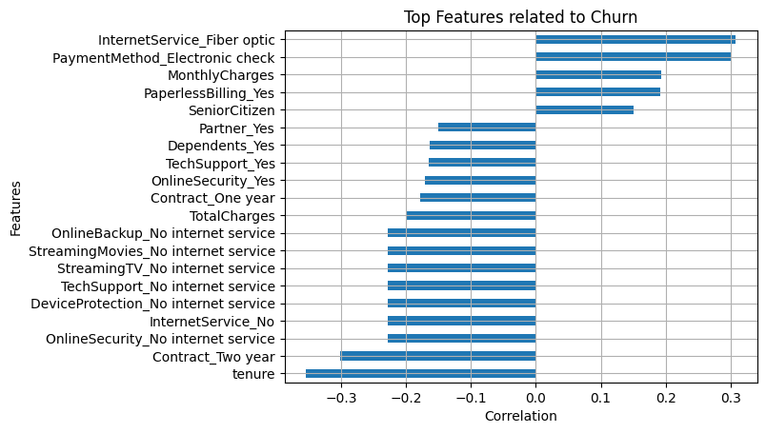

2.3 학습용 피처 결정
본 프로젝트의 최종 모델은 사용자의 시나리오 조작 가능성과 시스템 연동성을 고려하여,
피처 엔지니어링을 통해 새로운 파생 변수들(Tenure_Group, Service_Engagement)을 추가 후 이들을 기준으로 양/음 상관관계가 강하게 나타나는 top5 데이터셋 (총 10개의 특성을 가진 데이터셋)을 채택하였다.

실제 설명 로직과 예측 시스템에서 활용되는 주요 변수는 다음과 같다.

Feature: ‘Tenure’, ‘Tenure_Group’, ‘MonthlyCharge’, ‘SeniorCitizen’, ‘InternetService’, ‘PaymentMethod’, ‘PaperlessBilling’, ‘TechSupport’, ‘Service_Engagement’, ‘Contract’

Target: ‘Churn’

이 변수들은 고객별 위험 요인을 설명하는 로직에도 직접 사용되며, 예를 들어 월별 계약, 광인터넷(Fiber optic), 전자수표 결제, 기술 지원 미이용, 짧은 가입 기간 등은 이탈 위험을 높이는 특징으로 해석된다
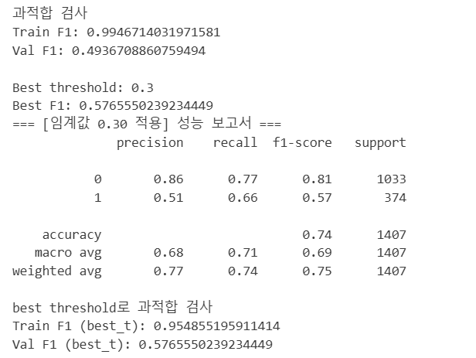

모델 비교 결과
( notebooks / classifier_comparison.ipynb )

RandomForestClassifier

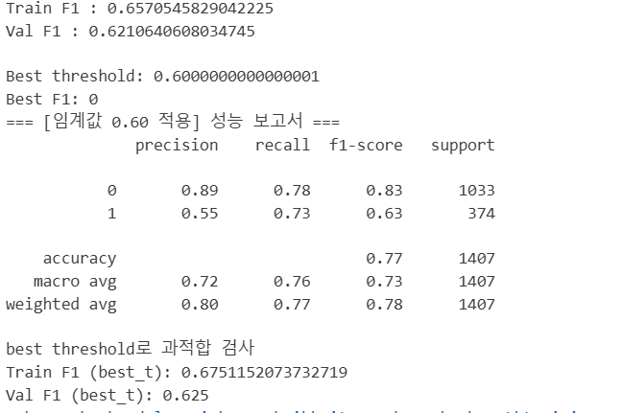

XGBClassifier

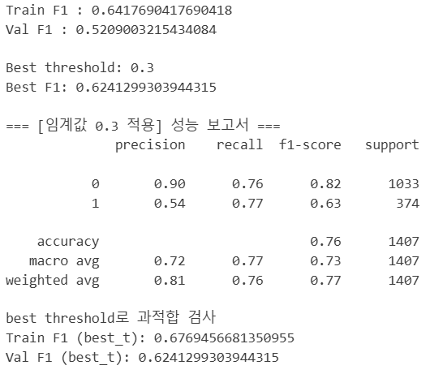

GradientBoostClassifier

3. 모델 설계 (xgb_top5_cv.pkl)

3.1 예측 목적
● 목표 : 특정 고객이 통신사를 이탈할 확률을 예측
● 유형 : 지도학습 기반 이진 분류(Binary Classification)
● 출력 형태:
- 고객별 이탈 확률 (Churn Probability) 산출
- threshold 기반 최종 이탈/비이탈 분류
- 확률값을 활용한 고위험 고객 랭킹 및 우선 대응 대상 선정
즉, 본 모델은 단순 분류 모델이 아니라, 확률 기반 위험도 점수화(probability scoring) 와 고객 우선순위화(ranking) 를 함께 수행하는 운영형 예측 모델로 활용된다. 실제 시스템 코드에서도 배치 예측, 고위험 고객 필터링 기능을 함께 제공하도록 설계하였다.

3.2 학습 및 처리 흐름
- 데이터 분리
● 전체 데이터를 dev 와 test 셋으로 8:2 분리
● 클래스 비율을 유지하기 위해 stratify=y 적용
- 전처리
● 숫자형 변수: StandardScaler
● 범주형 변수: OneHotEncoder
ColumnTransformer를 통해 통합 전처리 파이프라인 구성
- 교차검증 기반 하이퍼파라미터 탐색 실험
( ./outputs/classifier_comparison.ipynb)
● 실험으로 얻은 pr_auc 기준 best 하이퍼파라미터 조합으로 XGBoost 구성
● Dev 셋에 대해 5-fold StratifiedKFold 수행
● 각 fold의 validation 확률 예측 결과 바탕으로 F1-score가 최대가 되는 threshold 탐색
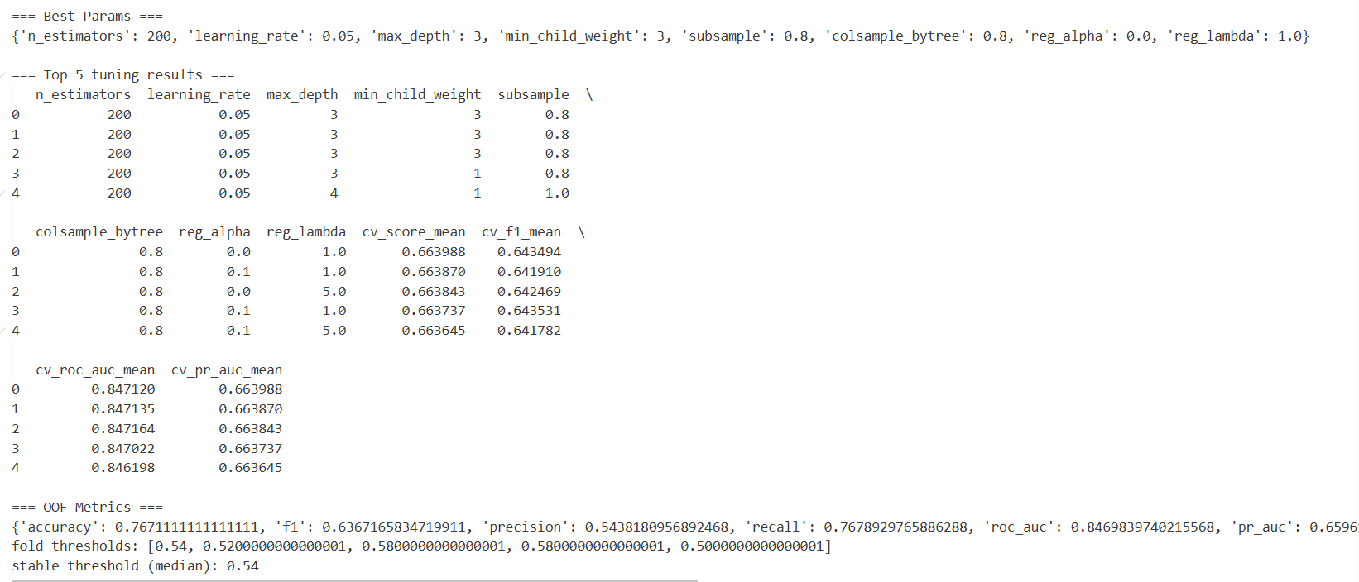
● fold별 threshold의 중앙값(median)을 최종 안정 threshold로 채택
- 최종 모델 재학습 및 저장
● dev 셋으로 모델 재학습, test 셋에 대해 최종 성능 측정
● model_name, target_col, feature_columns, numeric_features, categorical_features, threshold, test_metrics, preprocessor, model
=> 함께 묶어 bundle로 저장, UI/OpenAI 팀에 넘겨줌.

3.3 모델 구성
● 알고리즘: XGBClassifier
● 주요 하이퍼파라미터
■ n_estimators = 200
■ max_depth = 3
■ min_child_weight = 3
■ learning_rate = 0.05
■ subsample = 0.80
■ colsample_bytree = 0.8
■ reg_alpha = 0.0
■ reg_lambda = 1.0
■ eval_metric = 'logloss'
■ scale_pos_weight = neg/pos -> 클래스 불균형 반영

4. 모델 성능 평가

실험을 통해 선정한 하이퍼파라미터 조합을 기본으로 하여

5-fold StratifiedKFold를 통해 F1이 최대가 되는 threshold 탐색,

fold별 threshold의 median 값을 stable threshold로 사용함.

서로 다른 두 데이터셋으로 비교하여 이를 바탕으로 데이터셋도 결정

xgb_top5_cv 모델 (telco_churn_top5_with_engineering_2로 학습)

VS

xgb_full_cv 모델 (telco_churn_full로 학습)

=> 최종적으로 xgb_top5_cv.pkl을 시스템 운영 모델로 선택!
이유:
xgb_full_cv 모델보다 성능 지표 전반에서 모두 우수하였으며, 본 팀이 구상한
시스템 설계 하에서는 주요 피처 위주로 학습이 되어야 해석의 가능성이 높아지며,
시나리오 빌더 등 ui 상에서 활용도도 높아질 수 있다고 판단하였다.

4.1 평가지표

본 프로젝트에서는 단순 정확도만이 아니라, 이탈 고객을 놓치지 않는 것과 고위험 고객을 효과적으로 선별하는 것이 중요하다. 따라서 다음 지표를 우선적으로 중요하게 고려하여 사용하였다. ( 결과 확인을 위하여 이외의 지표 또한 사용하였다)

Accuracy: 전체 분류 정확도
Recall: 실제 이탈 고객 중 모델이 잡아낸 비율
F1-score: precision과 recall의 균형 지표
PR-AUC: 이탈 고객(1) 선별 성능

4.2 정확도

Accuracy : 74.06%
Recall : 77.01%
F1 : 61.21%
PR-AUC : 65.49 %

4.2 Classification Report

클래스 | Precision | Recall | F1-score | Support
비이탈(0) | 0.9 | 0.74 | 0.81 | 1033
이탈(1) | 0.52 | 0.77 | 0.62 | 374

4.3 혼동 행렬 (Confusion Matrix)
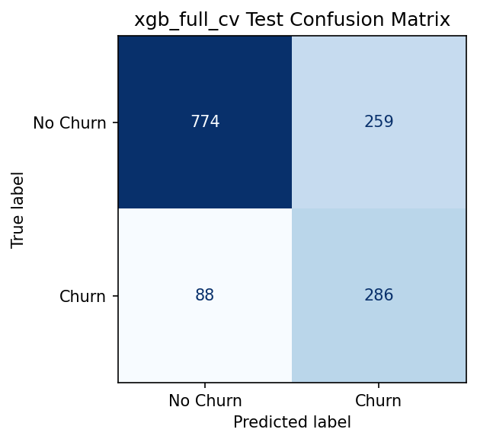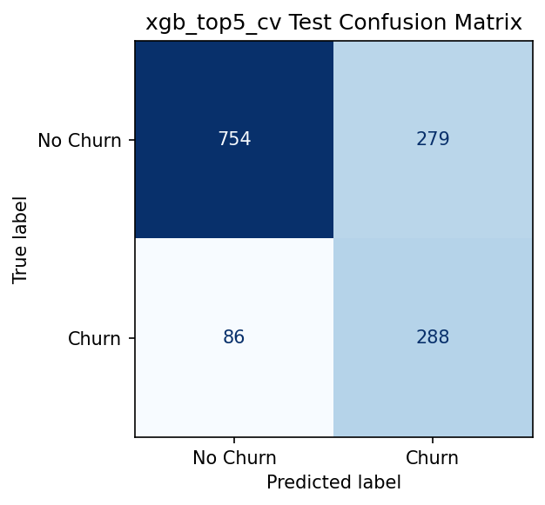

> 결과 분석
모델의 전체 정확도는 약 75.05%로, 고객 이탈 여부를 예측하는 데 비교적 안정적인 성능을 보였다. 특히 이탈 고객(1)에 대한 재현율(recall)은 0.77로, 실제 이탈 가능성이 있는 고객을 상당 부분 식별해낼 수 있음을 확인하였다. 이는 고객 유지 마케팅 관점에서 중요한 성능이다.
반면, 이탈 고객(1)의 precision은 0.52로 상대적으로 낮게 나타났는데, 이는 모델이 일부 비이탈 고객까지 이탈 위험군으로 포함시킬 가능성이 있음을 의미한다. 따라서 실제 운영에서는 threshold 조정과 마케팅 비용-효율 분석을 함께 고려해야 한다.
이 때문에 본 프로젝트는 단순 분류 정확도보다도, 고위험 고객 선별과 방어 전략 수립에 초점을 맞추어 해석하였다.

5. 예측 시스템 구성

5.1 목적
우리의 고객 이탈 예측 및 전략 제안 시스템은,
- 학습된 분류 모델을 바탕으로 고객 데이터를 입력받아 고객별 이탈 확률을 산출하고,
- 설정된 threshold 값을 통해 이탈/비이탈을 분류하며,
- 확률이 높은 고위험 고객을 우선 선별하여
- 고객 유지 전략 수립에 활용하는 것을 목적으로 한다.

5.2 동작 구조
입력 방식 및 예측 모드
- 여러 고객 csv 파일 또는 고객 리스트 입력 -> 배치 예측 모드
batch_predict () :고객별 이탈 확률 일괄 예측
- 특정 고객에 대해 혜택/조건 변경값 입력 -> 시뮬레이션 모드
simulate_churn_change () : 특정 고객의 혜탁/계약 조건 변경 시 변경 전후 이탈 확률 비교
- 고위험 고객군을 대상으로 전략 추천 요청 -> 마케팅 전략 제안 에이전트 모드
filter_high_risk_customers () : 고위험 고객군 선별 시 threshold 이상 고객 추출 -> 마케팅 전략 제안 에이전트의 입력으로 사용
전략 제안 연계
- 에이전트는 예측 결과를 바탕으로 고위험 고객을 선별하고, 고객별 유지 전략과 프로모션 문구를 생성. 고객별 이탈 위험 수치를 바탕으로 타겟 요약, 방어 전략, 메시지 리스트, 기대 효과를 제안하도록 설계됨.
ㄴ

6. 주의사항 및 개선 계획, 활용 방안
● 현재 에이전트는 모델 입력 데이터가 포함된 파일 업로드 기반으로 동작한다. 따라서 자유 채팅만으로 상담을 시작하는 구조는 아니며, 구조화된 고객 데이터를 기반으로 전략 제안을 수행하도록 설계하였다. 이는 입력 품질을 일정 수준 이상 보장하여 예측 신뢰도와 시스템 활용도를 높이기 위한 선택이었다.
● 현재 채택한 top5 피처 기반 모델은 시스템 사용성과 해석 가능성을 고려한 결과이다. 다만 full feature 모델과의 성능 차이에 대해서는 추가적인 비교 검증이 필요할 것 같다.
● 또한 현재 모델의 PR-AUC 수준은 아직 충분히 높다고 보기 어렵다. 따라서 비이탈 고객을 이탈로 과대 예측하지 않도록 precison-recall의 균형을 개선할 수 있는 모델을 찾아볼 필요가 있다.
● (아이디어) 현재 에이전트는 고위험 고객 선별 및 전략 제안 중심 구조이므로, 향후에는 할인 혜택 이력 관리, 프로모션 비용 산정, 유지 성공률 추정 등 비즈니스 로직 보강을 추가하여 더욱 완성도 높은 시스템으로 만들 수 있다.

7. 결론
본 모델은 통신사 고객 이탈 여부를 예측하는 이진 분류 문제를 기반으로 하되, 단순 분류를 넘어 고객별 이탈 확률을 산출하고 이를 활용해 고위험 고객을 우선순위화하는 운영형 예측 시스템으로 확장되었다. 특히 이탈 고객 recall을 중시하는 평가 구조와 배치 단위 예측, 시뮬레이션, 전략 추천 기능을 결합함으로써, 실제 고객 유지 마케팅 의사결정에 활용 가능한 형태로 설계하였다.

